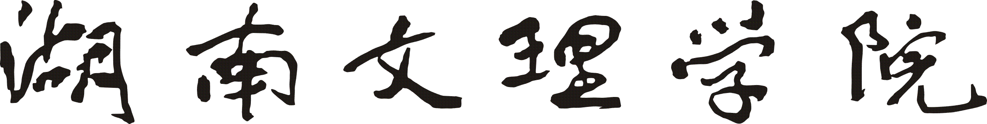

**本科生毕业论文（设计）**

**中期报告**

**题 目： 基于深度学习**

**的目标检测算法**

**学生姓名： 林彰炼**

**学 号： 201817010108**

**专业班级： 计科18101班**

**指导教师： 邹汉斌**

**提交时间： 2021.3.29**

教育部关于印发《本科毕业论文（设计）抽检办法（试行）》的通知，并于2021年1月1日开始实施，我们要严格按照《湖南文理学院毕业论文（设计）工作条例》和教育部《本科毕业论文（设计）抽检办法（试行）》（见附件3）要求等，做好毕业论文（设计）过程管理与质量监控。进行毕业设计中期检查，能有效地督促师生按计划完成毕业设计，确保毕业设计过程规范。

毕业设计中期检查时，要求指导教师依据学生的论文工作进展情况，填写《毕业论文（设计）过程考核表》（见附件1），存档备查。指导教师要指导学生充分利用毕业设计信息管理平台，在学校进行中期检查前，根据开题报告会与后续指导情况，完成设计任务书、开题报告、调研报告的定稿与上传（其中调研报告上传到“文献综述”栏目下），撰写并完成中期检查报告的上传。至中期检查，毕业设计整体工作进度应该不低于50%，各指导教师应认真尽责地做好指导工作，督促学生按计划完成各阶段任务，对于进展较慢的学生，要给予特别关注，做好指导和督促工作，避免因毕业论文（设计）原因延迟毕业。毕业设计中期报告的格式如本文档所示，应该包括封面、正文和附件。中期报告应该能清晰表述整个毕业设计的进度情况，相关的内容可以在正文中进行明确，各类原始文档，如设计框图、设计思路、论文框架与章节安排等，可以以附件形式呈现。中期检查报告的正文字数不做最低要求，正文和附件内容能够阐述并例证毕业设计工作进度即可。

1. 论文已经完成的任务情况

1、已完成对R-CNN理论方面的学习

2、关于R-CNN系列的算法实现框架已基本理清

1. 论文写作中存在问题及解决问题的方法

存在问题一：数据集的来源

解决方法：网上寻找别人做过的数据集

存在问题二：算法理论方面的学习难度特别大

解决方法：通过网上视频讲解已了解大致

1. 后期工作安排
2. 继续对YOLO系列算法学习 （2022.4.15前完成）
3. 实现R-CNN与YOLO系列算法的实现 （2022.4.20前完成）
4. 数据集的训练与算法各项指标的性能对比测试（2022.4.30前完成）

4、论文编写 （2022.5.10前完成）